[表示]、[マクロ]、[マクロの表示] の順にクリックします。
[マクロ名] にあるリストで、実行するマクロをクリックします。
[実行] をクリックします。

20260530_082711.JPG
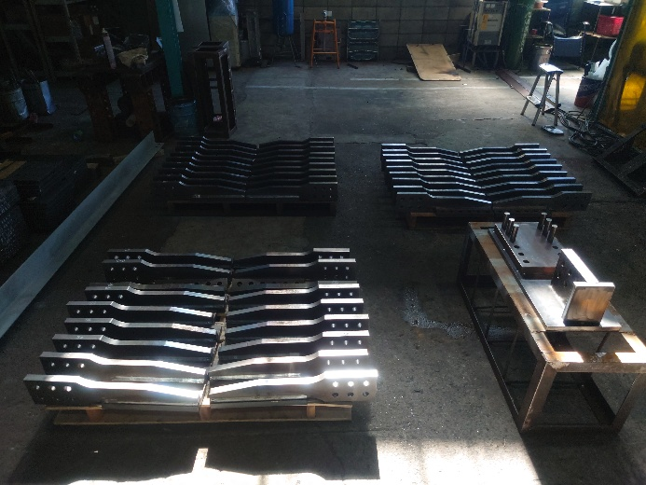
20260530_082728.JPG
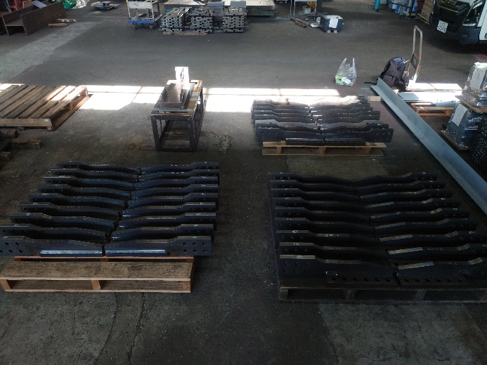
20260530_082747.JPG
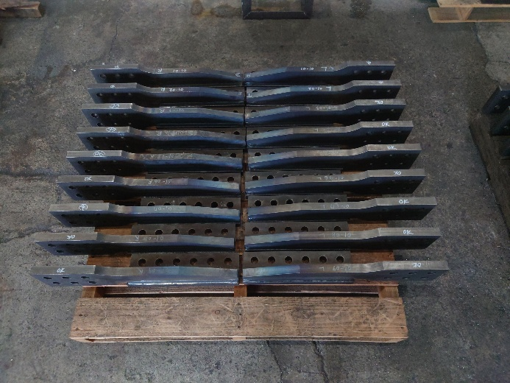
20260530_082756.JPG
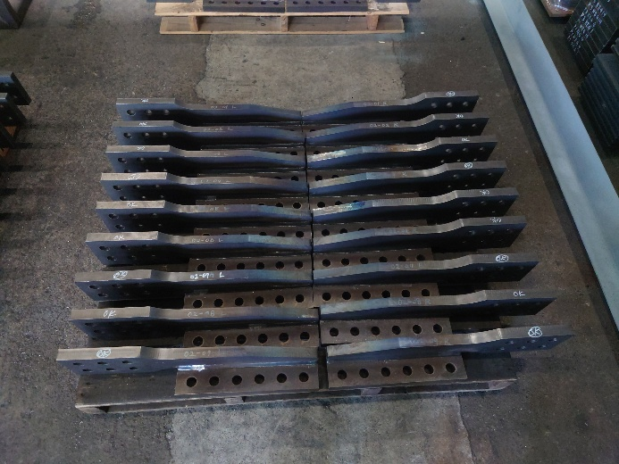
20260530_082804.JPG
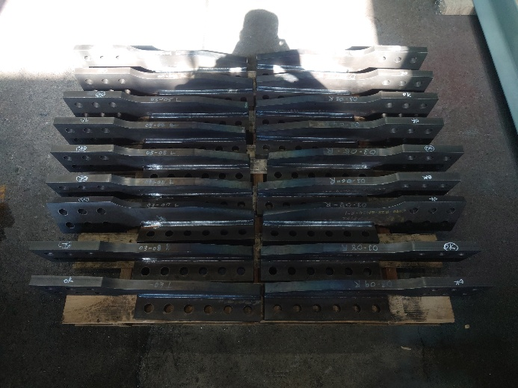
20260530_092933.JPG
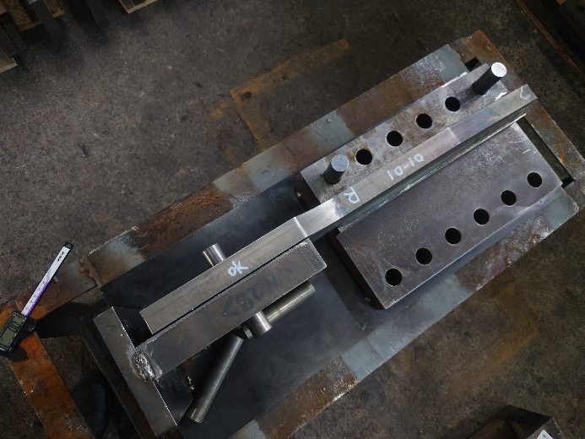
20260530_092934.JPG
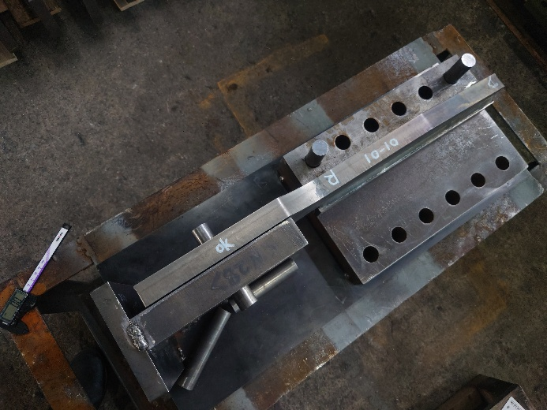
20260530_093653.JPG
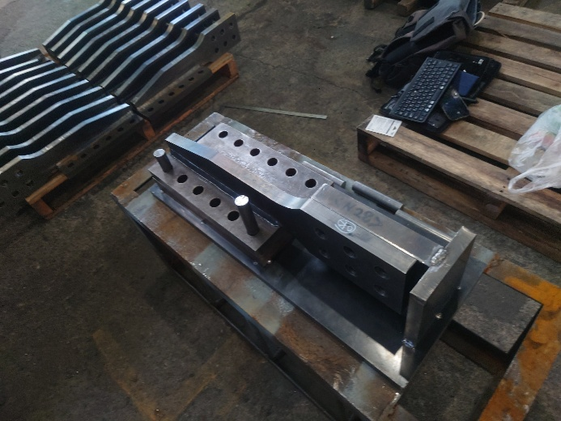
20260530_093654.JPG
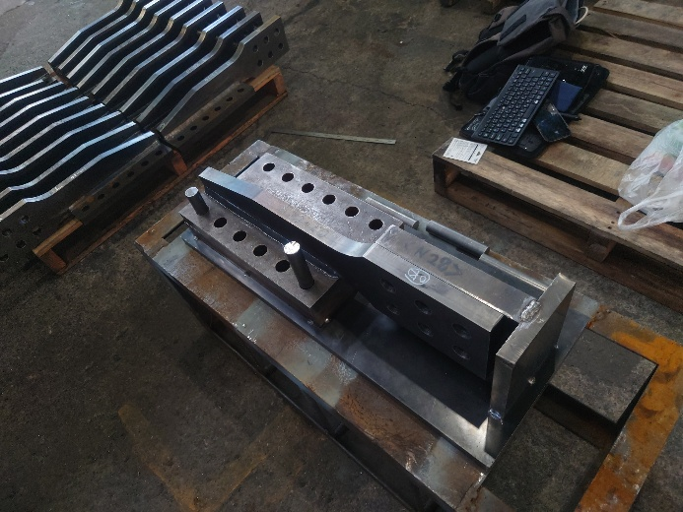
20260530_093739.JPG
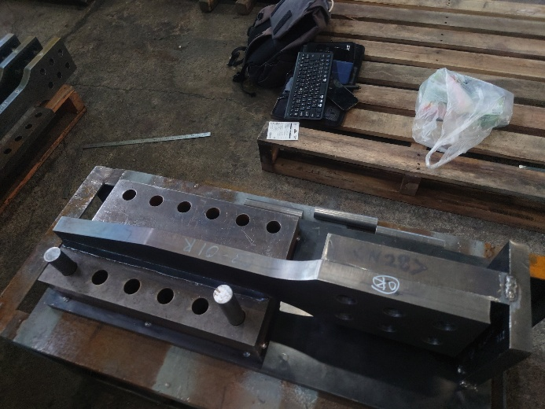
20260530_093743.JPG

20260530_093744.JPG
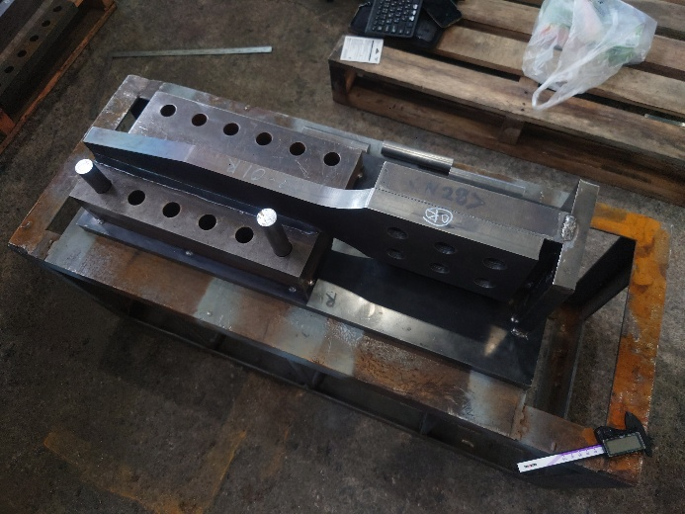
20260530_094631.JPG
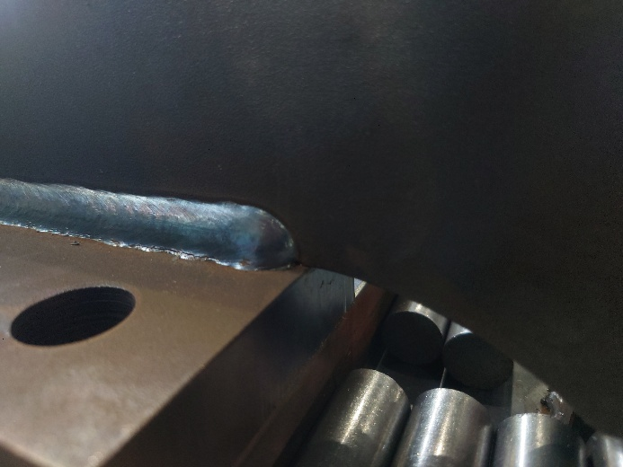
20260530_094634.JPG
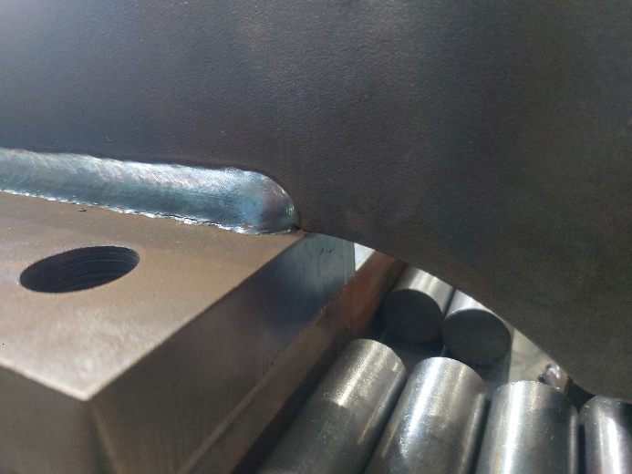
20260530_094635.JPG
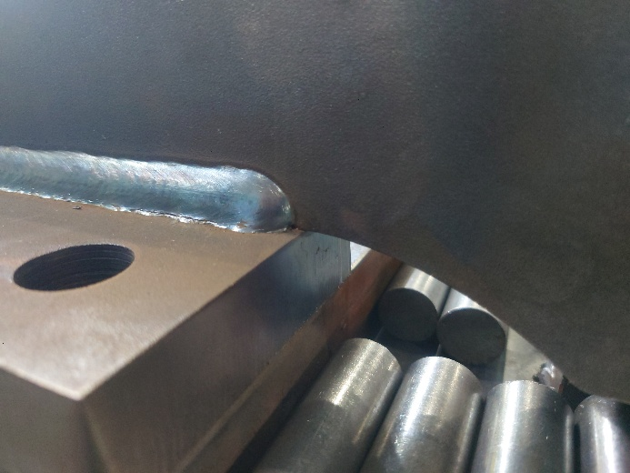
20260530_094636.JPG
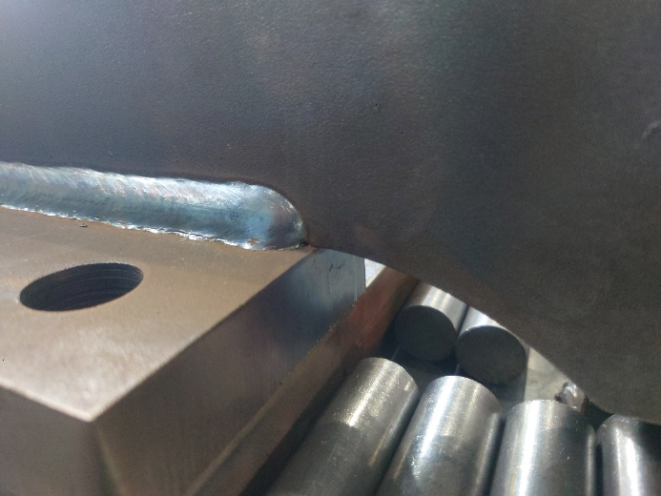
20260530_094637.JPG
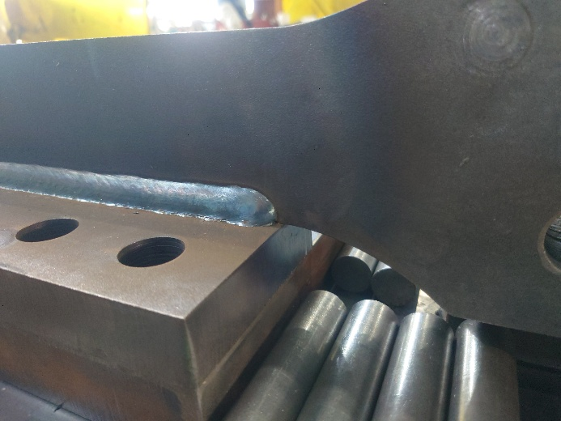
20260530_094645.JPG

